Multiplexacion por divion de frecuencia FDM

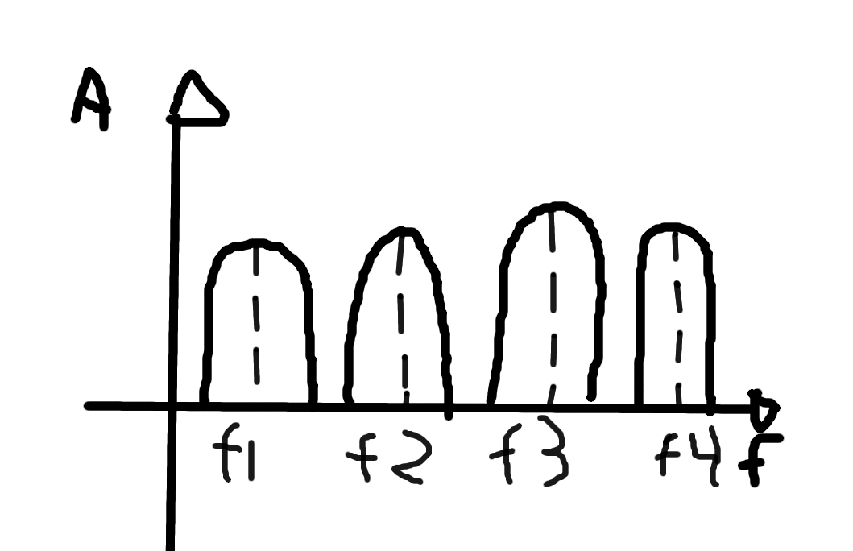
Se modula la señal y se la separa por frecuencia
Multiplexacion por division de tiempo TDM

